Ю.С. Доронина, психолог
ВЛИЯНИЕ ЗАНЯТИЙ КАЛЛИГРАФИЕЙ НА ЭМОЦИОНАЛЬНУЮ СФЕРУ МЛАДШИХ ШКОЛЬНИКОВ

В современных условиях тема поддержания и укрепления здоровья младшего школьника, в том числе психологического, выделяется как особо значимая. Поэтому актуальность изучения методов профилактики эмоциональных расстройств у учащихся начальных классов очевидна.
Современная наука предлагает в целях профилактики эмоциональных нарушений младших школьников использование различных методов, адаптированных к условиям школьного обучения. Это и арт-терапия (Киселёва М.В., 2014; Копытин А.И., 2010; Мардер Л.Д., 2007), и игротерапия (Костина М.Л., 2003; Санцевич Д.В, 2010), и сказкотерапия (Зинкевич-Евстигнеева Т.Д., 2005; Гнездилов А.В., 2004) и т.п. Мы предлагаем использовать технику каллиграфии в качестве одного из них.
На наш взгляд, занятия каллиграфией могут положительно влиять на эмоциональную сферу младших школьников. Во-первых, современные дети с небольшой охотой идут в школу, поскольку их там ничего не удивляет. А занятия каллиграфией - это нечто новое, безусловно, красивое, развивающее эстетический вкус детей. Ученикам, привыкшим к шариковым ручкам, будет в новинку работа с пером, разнообразием и красотой шрифтов, которые можно создавать с помощью пера. Во-вторых, работа с пером улучшает мелкую моторику. При каллиграфическом письме работает вся рука: пальцы, кисть, предплечье. При письме же обычной шариковой ручкой задействуются только три пальца. Как говорит П.П.Чобитько (2013), основатель школы каллиграфии «От Аза до Ижицы», письмо шариковой ручкой приводит сначала к закрепощению трёх пальцев, затем всей руки, а далее и головного мозга.
Каллиграфическое письмо развивает усидчивость и внимание ребёнка. При письме шариковой ручкой ребёнок может одной рукой писать, в другой держать бутерброд, письмо же пером требует полной концентрации на данном процессе. Каллиграфическая линия - это осмысленный и осознанный след на бумаге, а не линия, проведённая посредством автоматических действий, шариковой ручкой.
Также занятия каллиграфией позволяют увидеть уровень тревожности ребёнка, в зависимости от нажима на перо. Ежедневные занятие каллиграфией расслабляют мышцы рук, тем самым, на наш взгляд, могут приводить к снижению уровня тревожности у детей.
Таким образом, нами была поставлена цель: посмотреть эффективность занятий каллиграфией и их влияние на эмоциональную сферу младших школьников.
В соответствии с целью, нами были исследованы дети младшего школьного возраста в возрасте от 8 до 10 лет, в общем количестве 45 человек. Из них 23 мальчика и 22 девочки.
Все исследования проводились после информирования родителей о целях занятий и получения от них письменного согласия.
Для того чтобы исследование было точным мы проводили его на двух классах. В одном из классов, мы занимались с детьми каллиграфией, в другом таких занятий не было. Занятия по каллиграфии проводились из расчёта двух часов в неделю длительностью 35 минут.
Перед началом занятий каллиграфией мы дали заполнить детям и родителям анкеты, которые отражают личностные особенности ребёнка. Такие анкеты заполнялись в двух классах.
Далее начались занятия каллиграфией. В процессе этих занятий мы регистрировали динамику эмоциональных состояний школьников. Таким образом, мы проводили многомерную оценку детской тревожности, диагностику агрессивных и враждебных реакций, развитие мелкой моторики обеих рук и оценку особенностей поведения ребёнка.
Эти показатели в течение года мы замеряли 3 раза. Первый раз, дети обоих классов заполняли анкеты ещё до начала занятий каллиграфией, второй после проведения 36 часов занятий и по пришествию года.
Таким образом, у нас была возможность сравнить два класса и определить каллиграфия ли вызвала изменения в детях или это просто возрастные изменения (которые можно было увидеть на том классе, где занятия по каллиграфии не проводились).
Занятия по каллиграфии заключались в том, что дети учились работать ширококонечным и остроконечным пером, ширококонечной и остроконечной кистью. Вначале проводились беседы об истоках каллиграфии. Далее мы знакомили детей с инструментами, необходимыми для каллиграфического письма (плоская кисть №7, перо плакатное №7,перо ширококонечное №3, ручка - держатель для пера, остроконечное перо, кисть для каллиграфии, синтетическая кисточка №4, чёрная тушь или чернила) и правилами их использования. Затем выполнялись простые упражнения, которые помогали освоить ритм каллиграфического письма, начертание вертикальных линий под различными углами (45º и 30º), орнаментальные упражнения. После дети переходили к изучению алфавита древнерусского шрифта – вязи. Постепенно изучали и прописывали основные элементы, составляющие алфавит вязи. После изучения нескольких букв предлагались творческие задания, в которых детям давалась возможность самостоятельно создавать орнаменты из уже отработанных элементов и писать тексты, используя изученные буквы.
Таким образом, дети за полгода обучения изучили азы каллиграфии и шрифт русская вязь. В течение следующего полугода ученики познакомились с древнегреческим шрифтом. Также несколько занятий были посвящены знакомству с природной каллиграфией и каллиграфическому рисованию.
Исходя из полученных нами данных, мы можем говорить об эффективности занятий каллиграфией. В результате внеурочной деятельности происходило развитие мелкой моторики обеих рук (в группе занимающихся большинство детей были правшами, двое детей были леворукими). На рисунке 1 видны три замера состояния моторики обеих рук (до начала занятий, после полугода занятий, и после года занятий).
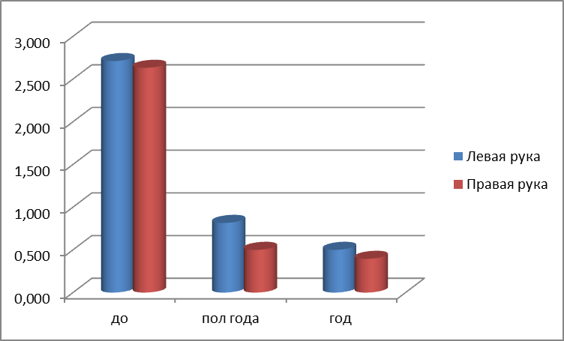
Рисунок 1. Динамика уровня развития мелкой моторики обеих рук в течение года занятий каллиграфией.
Чем ниже показатели по шкале, тем лучше моторика рук. Итак, мы видим, что в течение полугода занятий моторика обеих рук в разы улучшилась, причём моторика левой руки была развита немного хуже. После восьми месяцев занятий каллиграфией моторика обеих рук продолжала улучшаться, и различия между моторикой правой и левой рук стали незначительными.
Также мы можем говорить о положительном влиянии занятий каллиграфией на тревожность младших школьников. В результате полугода занятий тревожность снизилась, это подтвердили и исследования, сделанные спустя год занятий каллиграфией. На рисунке 2 мы видим, что общий уровень тревожности детей снизился. Дети стали меньше бояться общения со сверстниками, родителями и учителями. В результате этого стали меньше тревожиться по поводу оценки их окружающими. Ситуации проверки знаний и самовыражения стали пугать детей меньше.
Единственный показатель, который немного увеличился при измерении через год, по сравнению с измерением после полугода, это тревога, связанная с успешностью в обучении. Но это мы объясняем тем, что в конце года каждый ребёнок обеспокоен своими успехами, поскольку выставляются годовые оценки. Заметим, что этот показатель хоть и немного увеличился, но всё равно находится ниже того уровня, что был до начала занятий каллиграфией. Отсюда мы можем судить об эффективности наших занятий. Также незначительно увеличилась усталость, что может быть связано с большим количеством контрольных и диагностических работ, которые дети пишут в конце года.
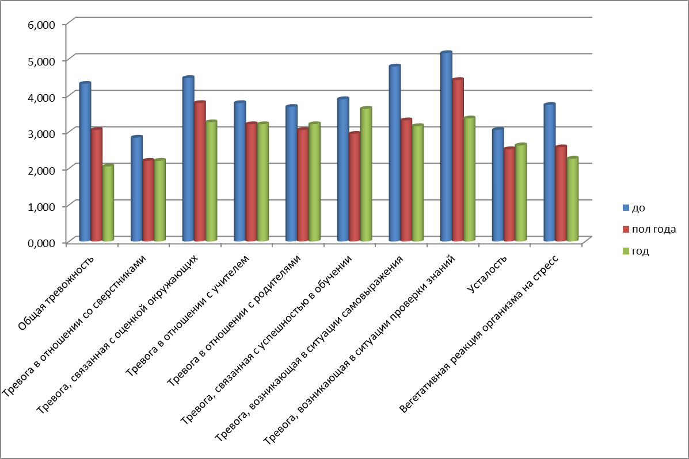
Рисунок 2. Динамика уровня тревожности в течение года занятий каллиграфией.
Показатель «Вегетативная реакция на стресс» говорит о том, как организм ребёнка ведёт себя, когда он волнуется: кто-то покрывается красными пятнами, кто-то бледнеет, у кого-то замирает сердце, у кого-то наоборот учащается сердцебиение. Диагностика выявила, что количество вегетативных реакций на неприятные ситуации уменьшилось, что может говорить о том, что дети стали меньше тревожиться по разным поводам.
После занятий каллиграфией младшие школьники стали менее агрессивными и враждебно настроенными (рисунок 3). Дети стали менее драчливы - показатель «Физическая агрессия» уменьшился и наблюдения за поведением детей в классе это подтверждали. Стали меньше ругаться, обзываться, это отразилось на показателе «Вербальная агрессия»- его значения также снизились. Дети стали менее подозрительными, раздражительными и обидчивыми! За счёт снижения уровня тревожности дети стали меньше испытывать чувство вины по пустякам, стали более адекватно оценивать ситуацию.
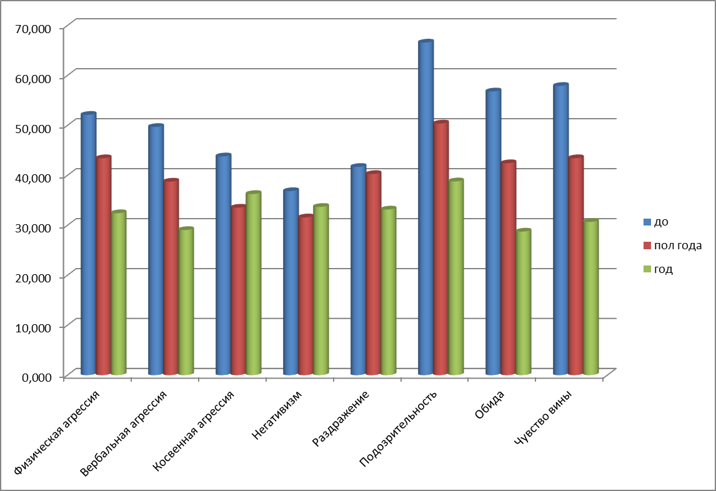
Рисунок 3. Динамика уровня агрессивных и враждебных реакций в течение года занятий каллиграфией.
По сравнению с диагностикой, которую мы проводили после полугода занятий, по прошествии года немного увеличились значения показателей «Косвенная агрессия» и «Негативизм». Мы связываем это с общей усталостью детей к концу учебного года, когда они начинают ворчать (проявление негативизма) и злиться на большое количество заданий, порой, демонстративно кидая ручку (проявление косвенной агрессии по отношению к школе). Хочется заметить, что эти показатели всё равно остались на более низком уровне, чем были до начала занятий каллиграфией. Таким образом, мы в очередной раз убеждаемся в эффективности нашей программы занятий.
Ещё Н.А. Берштейн полагал, что двигательные упражнения развивают не руки, а мозг. Наши занятия каллиграфией это подтвердили - воздействуя на моторику рук, мы снизили тревожность и агрессивность младших школьников. Таким образом, каллиграфия может рассматриваться как один из альтернативных вариантов для улучшения эмоциональной сферы детей младшего школьного возраста.
Список использованной литературы:
- Гнездилов А.В. Авторская сказкотерапия. Дым старинного камина. Психотерапевтические сказки. СПб.: Речь, 2004. – 292 с.
- Зинкевич-Евстигнеева Т.Д., Тихонова Е.А. Проективная диагностика в сказкотерапии. СПб. : Речь, 2005, 208 с.
- Киселёва М.В. Арт-терапия в работе с детьми: руководство для детских психологов, педагогов, врачей и специалистов, работающих с детьми/ М.В. Киселёва. - СПб. : Речь, 2014. – 160 с.
- Копытин А.И., Е.Е. Свистовская. Арт-терапия детей и подростков. – М.: Когито-Центр, 2010 – 200 с.
- Костина Л.М. Игровая терапия с тревожными детьми. Санкт-Петербург, «Речь», 2003. - 160 с.
- Малкова Е.Е. Сферы актуализации тревожности в формирующейся системе личностных отношений у младших школьников в норме и при психогенно обусловленных аномалиях развития личности // Профилактическая и клиническая медицина. – 2012. - № 4(45). – С. 71-76 (0,61 п.л.)
- Мардер Л.Д. Цветной мир. Групповая арт-терапевтическая работа с детьми дошкольного и младшего школьного возраста. М.: Генезис, 2007. - 178 с.
- Приказ Минобрнауки России 07.11.2014 г. № 2357 "О внесении изменений в федеральный государственный образовательный стандарт начального общего образования, утверждённый приказом Министерства образования и науки Российской Федерации от 6 октября 2009 г. № 373.
- Санцевич Д.В. Выявление психологических особенностей ребёнка в ходе наблюдения за его игрой. Психология под ред. Т.Н. Ковалёвой – Минск, 2010. - № 4, с.38 – 46.
- Сборник тезисов и статей шестой научно-практической конференции «Здоровьесберегающие технологии, их роль в развитии личности ребенка», НГПУ, НГИ, МОУ ЦПМСС «ДАРС», 2007.
- Чобитько П. Каллиграфия – не только красивое письмо/Чобитько П.//Общественный контроль.-2013.-24.05
- Чобитько П.П. Азбуковник. –СПб,-2008.-112 с. (31)

